Фотоотчет Лето 2019
Воспитатель: Копытова Т.И.
Июнь
Тема второй недели (13.06. — 21.06.) «Мир безопасности»
- Тематические беседы:
«Безопасное поведение на улице» (о правилах дорожного движения).
Цель: познакомить детей с элементарными правилами поведения на улице; с правилами дорожного движения, светофором; расширить знания детей о транспорте. Закреплять элементарные правила поведения дома, осторожное обращение с огнем и электроприборами. Развивать речь, память, воспитывать осторожность.
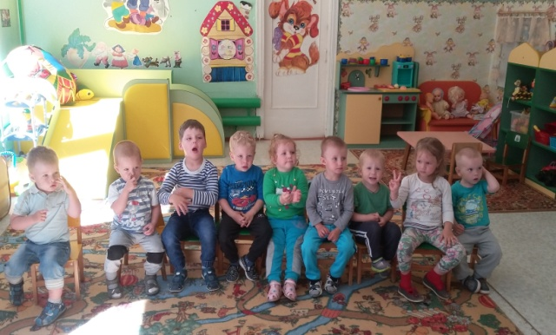
- Рассматривание: иллюстраций «На улице города». Рассматривание картинок из серии «Транспорт», «Правила безопасности» (ОБЖ).
Цель: способствовать развитию умения рассматривать иллюстрации, картинки, понимать их сюжет, отвечать на вопросы. Развивать внимание, память, речь.
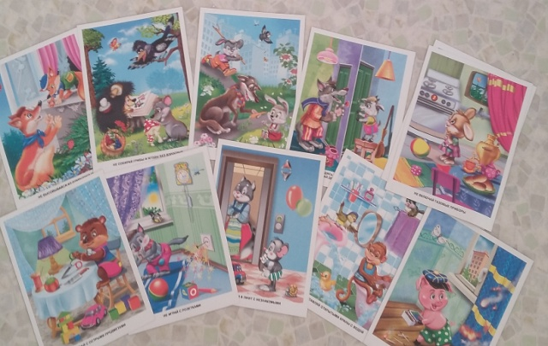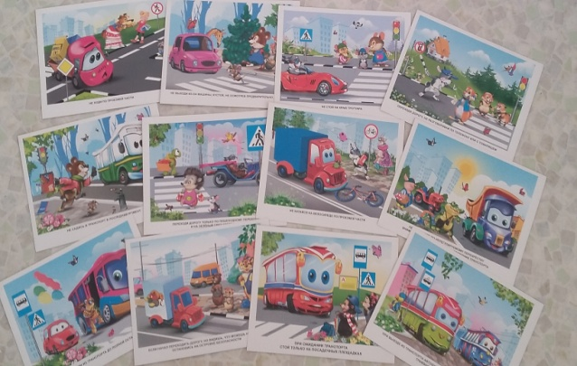

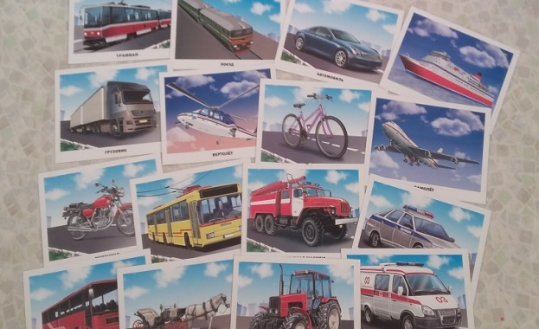
- Подвижные игры: «Поезд».
Цель: закреплять умение детей ориентироваться в пространстве; развивать двигательную активность, воспитывать интерес к подвижным играм. Закреплять правила дорожного движения.
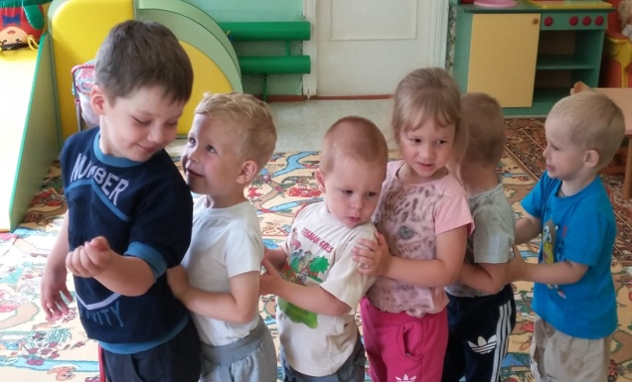
- Сюжетно – ролевые игры: «Поездка в автобусе».
Цель: способствовать формированию умений объединяться в игре, развивать игровой замысел; воспитывать интерес к совместным играм. Закреплять навыки безопасного поведения в различных ситуациях.
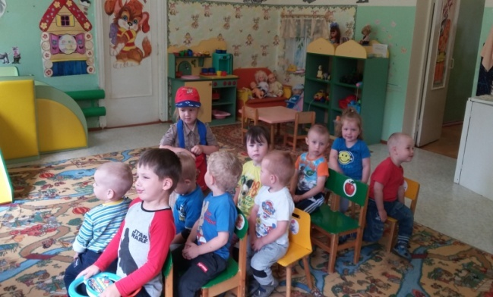
- Творческая мастерская:
Конструирование (строительный материал) «Наша улица».
Цель: закреплять умение создавать элементарные постройки, развивать общую моторику рук, воспитывать желание обыгрывать постройку.
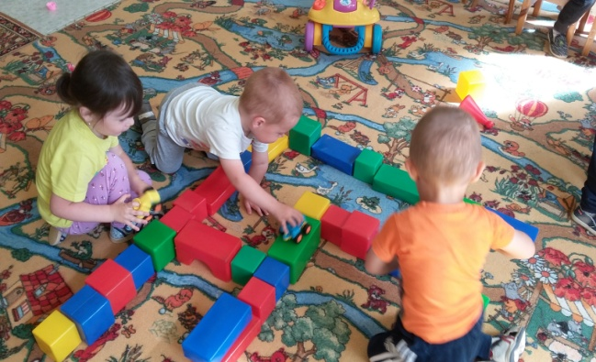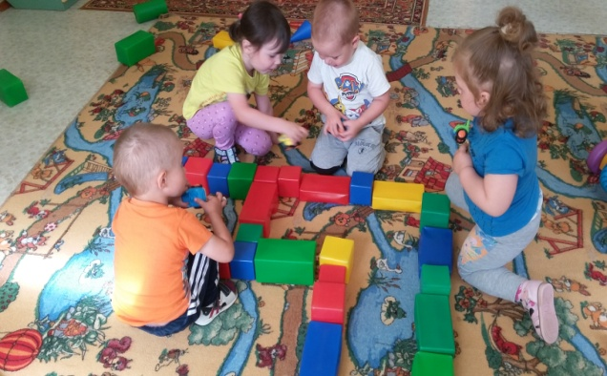
Рисование «Светофор».
Цель: уточнить, что обозначают цвета светофора и их последовательность.
Способствовать формированию умений изображать сигналы светофора круглой формы и правильно их располагать. Закреплять умение пользоваться кистью и красками.
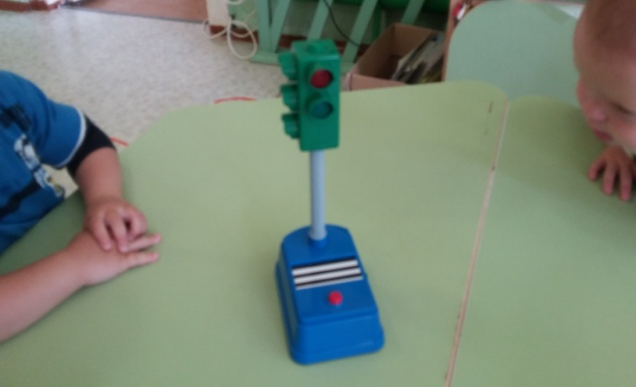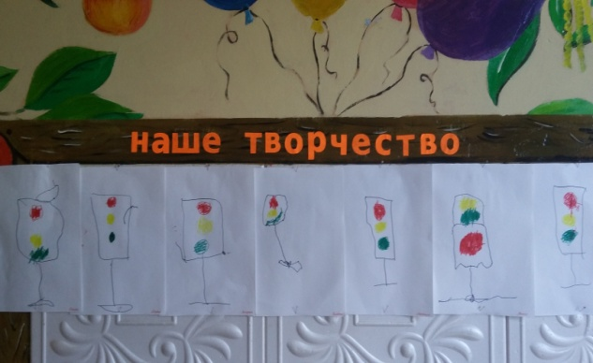
Аппликация «Светофор».
Цель: закреплять умение правильно наклеивать цвета светофора, проговаривая правила поведения на каждый цвет. Продолжать отрабатывать навыки аккуратного наклеивания.
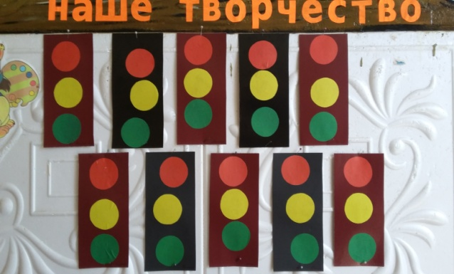
- Экскурсии:
«Будем осторожны!» (Экскурсия к проезжей части).
Цель: закреплять правила дорожного движения; расширить знания детей о транспорте. Развивать внимание, память, речь. Развивать интерес к жизни родного города. Итоговое мероприятие (21.06.2019).

